Практическая работа
Написание математических формул

Цель работы: научиться, используя инструменты Word набирать математические формулы.
Оборудование, приборы, аппаратура, материалы: установка и задание необходимых параметров программного обеспечения Windows, MS Office.
Есть несколько способов вставки формул в документ Word:
- через функцию «П»;
- с помощью функции «Объект».
Рассмотрим оба варианта. Первое, что нам нужно сделать, это открыть документ Word на компьютере и кликнуть мышкой на то место в документе где будет установлена формула. Далее, нажимаем вверху этого же документа раздел «Вставка» и кликаем мышкой по функции «П» «Формула».
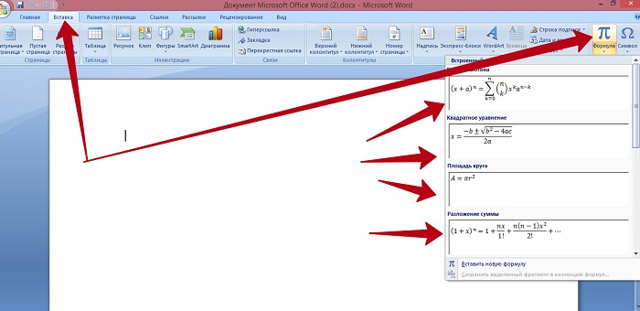
Отобразятся различного вида формулы. Нажимаем левой кнопкой мыши на любую из них.
После этого в документ вставиться готовый редактор формулы, которым Вы сможете полноценно управлять.
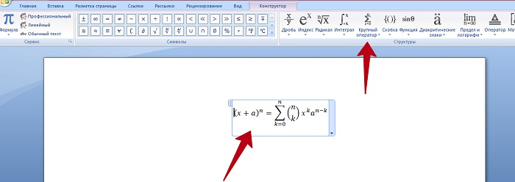
В самом верху панели документа, можно увидеть объекты, которые вставляются в формулу:
- дроби;
- индексы;
- радикалы;
- интегралы и так далее.
После работы над формулой, её можно сохранить. Нажимаете с правой стороны редактора формулы – «Параметры формул».
Затем, выбираете из списка «Сохранить, как новую формулу».
Итак, как писать формулы в Ворд вторым способом? Здесь, всё просто. Нажимаем, снова на «Вставка» далее «Объект» из раздела выбираем «Microsoft Equation 3.0» и сохраняемся с помощью кнопки «ОК».
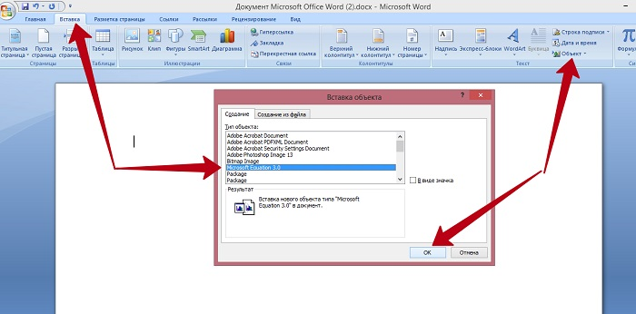
Появится панель управления с формулами, и сам редактор, в котором можно прописать любую формулу через эту панель.
Просто выбирайте готовые значения формул левой кнопкой мыши и устанавливаете их в редакторе.

Как поменять шрифт в Word в формулах
В формулах можно поменять шрифт. Для этого мы нажимаем по вставленной формуле и правой кнопкой мыши из меню выбираем шрифт.
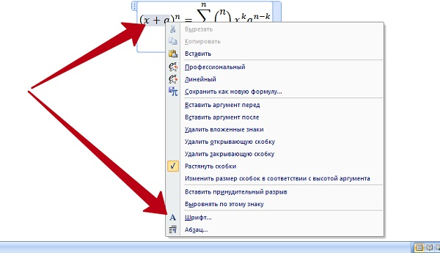
Откроется панель со списком разных шрифтов. Выбираете любой из них, и сохраняете все изменения кнопкой «ОК». После этого, шрифт Вашей формулы должен изменится на другой.

Как в Ворде вставлять формулы с дробями
Теперь, мы попробуем вставить в Ворде формулы с дробями. Это делается очень легко. Выделяете формулу в редакторе, и наверху в панели управления формулами, нужно нажать кнопку «Дробь». Там можно выбрать формулы с дробями.
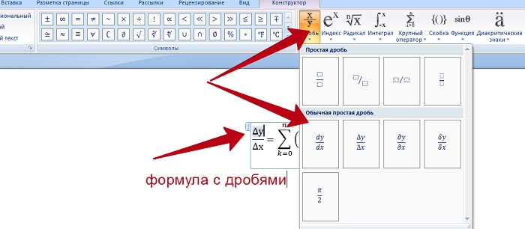

И заменить основную формулу на другую.

Как перемещать формулу в Ворде
Перемещать формулу в Word Вам помогут обычные горячие клавиши. Для этого выделяем формулу с помощью таких клавиш, как CTRL+A, (нужно нажать их одновременно). Далее, нажимаем ещё клавиши CTRL+C копировать.
Затем, следует кликнуть на кнопку «Enter», чтобы выбрать расположение для формулы в Ворде и нажать на CTRL+V вставить. Таким образом, Ваша формула переместится в определённое место документа.

Задания
Набрать представленные ниже математические формулы.
